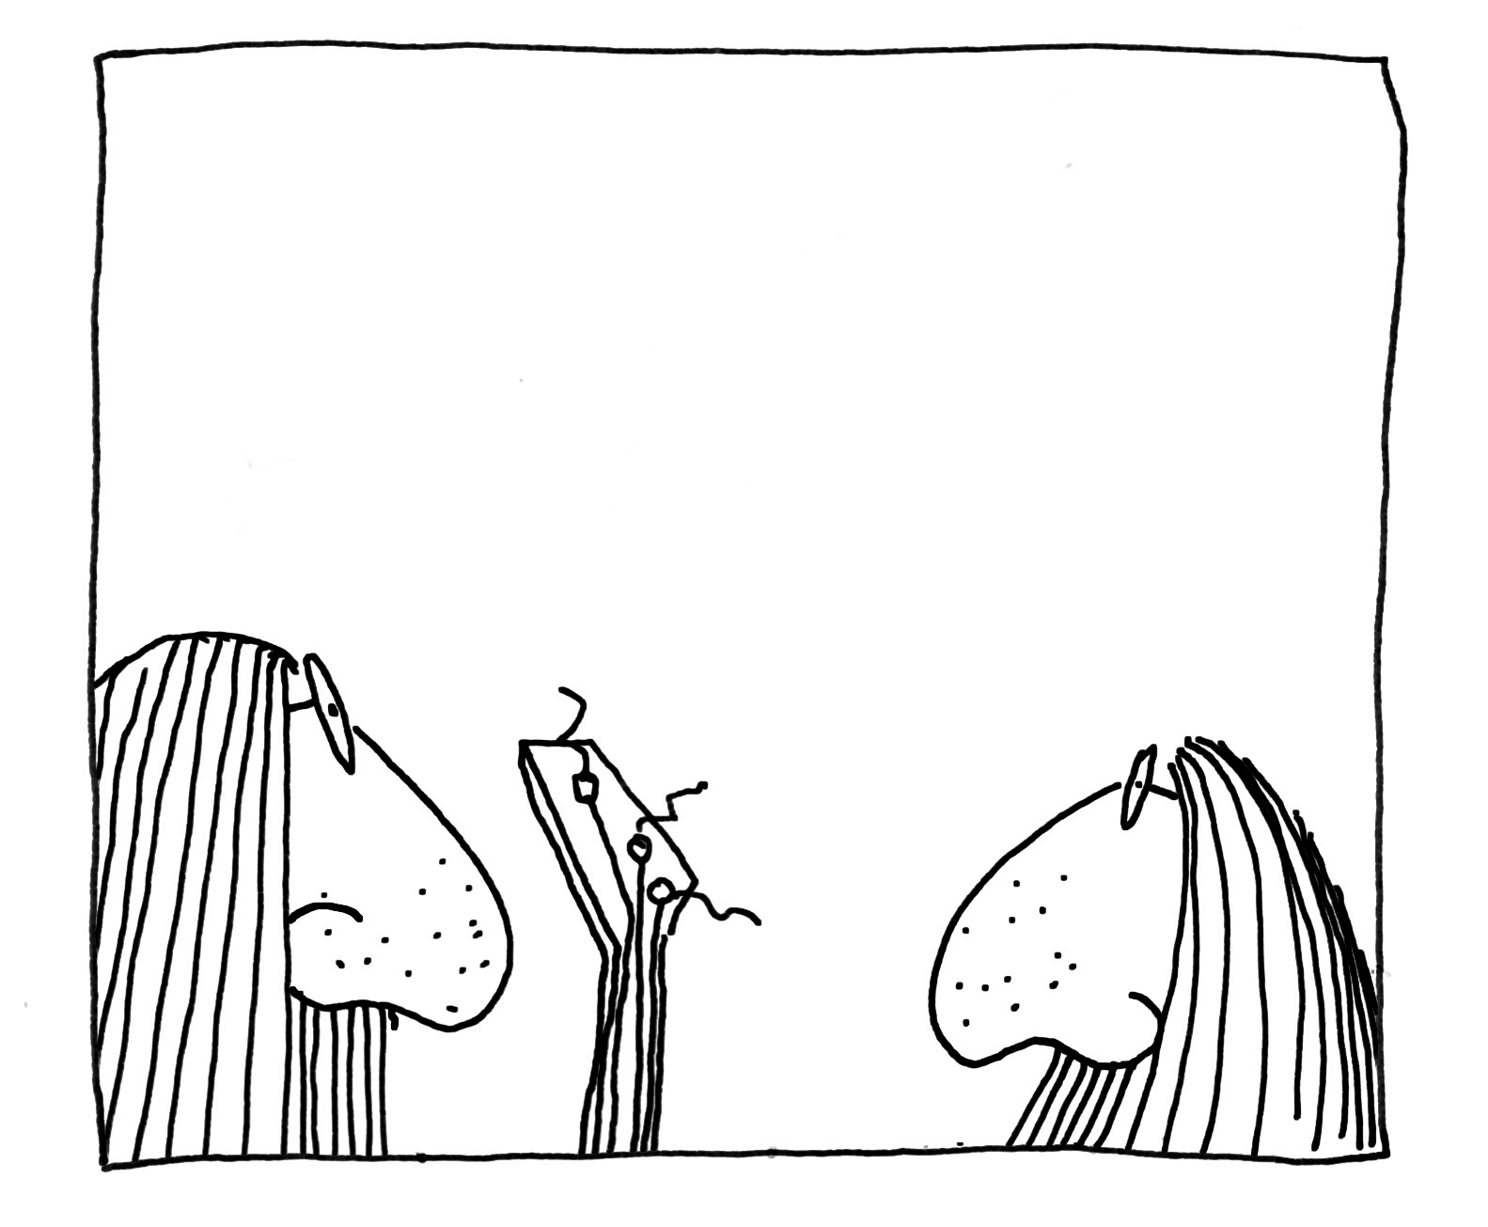
Considérations, non dénuées d'intérêt, selon moi, concernant, spécifiquement, le mouton tarbais.
Le rock progressif se déplace par bonds, aime
le double dutch, et trouve intéressant de participer
à des compétitions
de bobsleigh (pour peu qu'on lui foute la paix
cinq minutes).
« Non. Je le dis sereinement, sans courroux ni anxiété, ni mépris, ni hargne, ni rien de ce que vous pourriez croire...
Et je le redis. Non. Le mouton tarbais — ne m'interrompez pas, s'il vous plaît, je n'ai pas interrompu votre mutisme, alors foutez-moi la paix — non, le mouton tarbais
n'est pas une peluche en polyester. Je me fiche de savoir
quel est l'abruti qui a émis cette hypothèse. Je pense, personnellement, que c'est la vieille femme souriante,
à joues roses, qui tient le petit commerce ambulant d'images d'Épinal, sous le tilleul, (...). »

L'extrait que vous venez de lire est — comment mieux
dire ? — « extrait » du livre que vous tenez entre les mains. Ce fait étant solidement établi, je suis en mesure de confirmer, sans aucune espèce doute possible, ni fausse pudeur, que je suis, effectivement, l'auteur de cet extrait
et du texte dont cet extrait est « extrait ». Ce « petit
livre », comme disent les essayistes modestes, vous fera passer, je l'espère, quelques moments d'amusement bien mérité. Dans le cas contraire, je veux dire dans le cas où vous ne vous amuseriez pas, je vous prie de bien vouloir accepter par avance mes sincères excuses. Sachez que vous serez toujours pour moi, malgré ce petit différend — que j'écarte négligemment de la main en faisant jaillir de ma bouche une belle guirlande scintillante de rire gai — quelqu'un de parfaitement respectable. Bien à vous.

AppAs
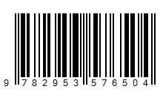

Appas

ISBN 978-2-9535765-0-4

